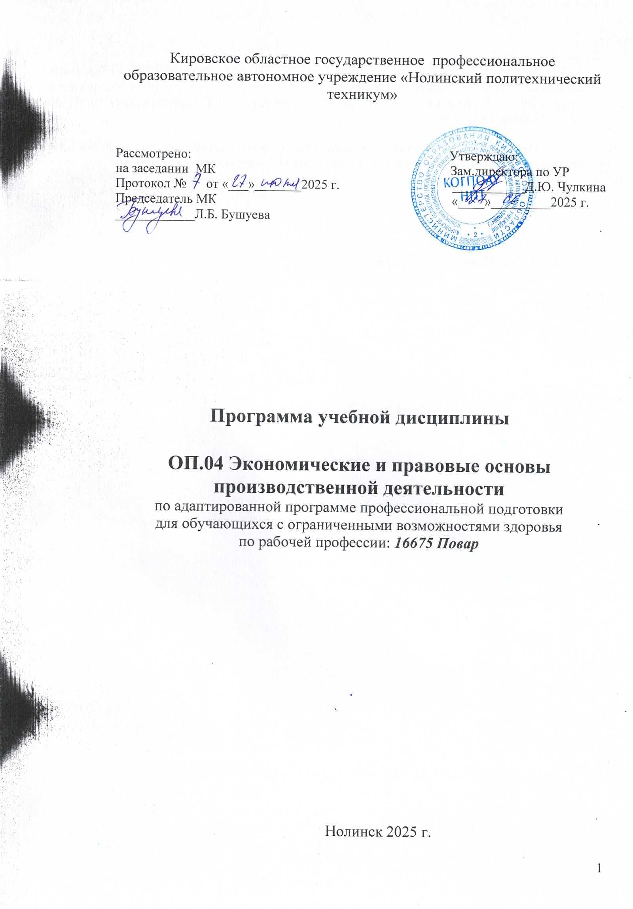

Программа учебной дисциплины разработана в соответствие с требованиями профессионального стандарта 33.011 Повар (утв. приказом Министерства труда и социальной защиты РФ от 8 сентября 2015 г. N 610н) (квалификационной характеристики) и ФГОС 19.01.17 Повар, кондитер

Организация-разработчик: Кировское областное государственное профессиональное образовательное автономное учреждение «Нолинский политехнический техникум»

разработчики:
Шабалина Ю.В. – методист
Пашкина Нина Ивановна - преподаватель

СОДЕРЖАНИЕ

 | стр.
ПАСПОРТ ПРОГРАММЫ УЧЕБНОЙ ДИСЦИПЛИНЫ | 4
СТРУКТУРА и содержание УЧЕБНОЙ ДИСЦИПЛИНЫ | 6
условия реализации учебной дисциплины | 9
Контроль и оценка результатов Освоения учебной дисциплины | 10

1. паспорт ПРОГРАММЫ УЧЕБНОЙ ДИСЦИПЛИНЫ
ОП 04. Экономические и правовые основы производственной деятельности.

1.1. Область применения программы
Программа учебной дисциплины является частью адаптированной образовательной программы профессиональной подготовки для лиц с ограниченными возможностями здоровья, не имеющих основного общего образования.
Квалификация:
16675 Повар
Нормативный срок обучения 1год 10 месяцев, без получения среднего общего образования.

1.2. Место учебной дисциплины в структуре основной профессиональной образовательной программы: дисциплина входит в общепрофессиональный учебный цикл.

1.3. Цели и задачи учебной дисциплины – требования к результатам освоения дисциплины:

В результате освоения учебной дисциплины обучающийся должен
уметь:
-ориентироваться в общих вопросах экономики производства пищевой продукции;
-применять экономические и правовые знания в конкретных производственных ситуациях;
-защищать свои трудовые права в рамках действующего законодательства;
знать:
-принципы рыночной экономики;
-организационно-правовые формы организаций;
-основные положения законодательства, регулирующего трудовые отношения;
-механизмы формирования заработной платы;
-формы оплаты труда

Должен обладать общими компетенциями, включающими способность:
ОК 1. Понимать сущность и социальную значимость своей будущей профессии, проявлять к ней устойчивый интерес.
ОК 2. Организовывать собственную деятельность, исходя из цели и способов ее достижения, определенных руководителем.
ОК 3. Анализировать рабочую ситуацию, осуществлять текущий и итоговый контроль, оценку и коррекцию собственной деятельности, нести ответственность за результаты своей работы.
ОК 4. Осуществлять поиск информации, необходимой для эффективного выполнения профессиональных задач.
ОК 5. Использовать информационно-коммуникационные технологии в профессиональной деятельности.
ОК 6. Работать в команде, эффективно общаться с коллегами, руководством, клиентами.
ОК 7. Соблюдать правила безопасного труда.

Выпускник, освоивший программу, должен обладать профессиональными компетенциями, соответствующими основным видам профессиональной деятельности:
ПК. 1. Производить первичную обработку сырья, готовить и оформлять блюда и гарниры из овощей и грибов.
ПК. 2. Производить подготовку сырья, готовить и оформлять блюда и гарниры из круп, бобовых, макаронных изделий, яиц, творога, теста.
ПК. 3. Готовить простые супы и соусы.
ПК. 4. Производить обработку рыбы, готовить полуфабрикаты, готовить и оформлять простые блюда из рыбы.
ПК. 5. Производить обработку сырья, подготовку полуфабрикатов, готовить и оформлять блюда из мяса и домашней птицы.
ПК. 6. Готовить и оформлять холодные блюда и закуски.
ПК. 7. Готовить и оформлять сладкие блюда и напитки.
ПК. 8. Готовить хлебобулочные, мучные и кондитерские изделия.

1.4. Рекомендуемое количество часов на освоение программы учебной дисциплины:
максимальной учебной нагрузки обучающегося 84 часов, в том числе:
обязательной аудиторной учебной нагрузки обучающегося 56 часов;
самостоятельной работы обучающегося 28 часов.

2. СТРУКТУРА И СОДЕРЖАНИЕ УЧЕБНОЙ ДИСЦИПЛИНЫ
2.1. Объем учебной дисциплины и виды учебной работы

Вид учебной работы | Количество часов
Максимальная учебная нагрузка (всего) | 84
Обязательная аудиторная учебная нагрузка (всего) | 56
в том числе:
лабораторные работы | 8
практические занятия
контрольные работы | 1
Самостоятельная работа обучающегося (всего) | 28
в том числе:
индивидуальное проектное задание
тематика внеаудиторной самостоятельной работы
Промежуточная аттестация в форме дифференцированного зачета

2.2. Тематический план и содержание учебной дисциплины «Экономические и правовые основы производственной деятельности»

Наименование разделов и тем | Содержание учебного материала, лабораторные работы и практические занятия, самостоятельная работа обучающихся | Объем часов | Уровень освоения
1 | 2 | 3 | 4
Тема: Рыночная экономика | Содержание:  1.Принципы рыночной экономики.  2. Организационно – правовые формы организаций  3. Законодательство, регулирующее трудовые отношения  4. Формирование заработной платы  5.Формы оплаты труда | 56
Тема: Рыночная экономика |  |  | 1
Тема: Рыночная экономика |  |  | 1
Тема: Рыночная экономика |  |  | 1
Тема: Рыночная экономика |  |  | 1
Тема: Рыночная экономика |  |  | 1
Тема: Рыночная экономика | Практические занятия: | 24
Тема: Рыночная экономика | 1.Понятие рыночной экономики  2. Правовые формы организации  3. Регулирование трудовых отношений  4. Виды заработной платы | 6  6  6  6
Тема: Рыночная экономика | Самостоятельная работа: | 28
Тема: Рыночная экономика | 1.Разработка правовых форм организации | 6  6  6  6  4
Тема: Рыночная экономика | 2.Плюсы и минусы рыночной экономики. | 6  6  6  6  4
Тема: Рыночная экономика | 3.Составление трудового договора | 6  6  6  6  4
Тема: Рыночная экономика | 4.Виды договоров | 6  6  6  6  4
Тема: Рыночная экономика | 5.Расчёт заработной платы | 6  6  6  6  4

3. условия реализации УЧЕБНОЙ дисциплины
3.1. Требования к минимальному материально-техническому обеспечению
Реализация учебной дисциплины будет проходить в учебном кабинете № 27
Оборудование учебного кабинета:
- посадочные места - 30 ;
- рабочее место преподавателя;
- комплект учебно-наглядных пособий

Технические средства обучения:
- компьютер, мультимедиапроектор.

3.2. Информационное обеспечение обучения
Перечень рекомендуемых учебных изданий, интернет-ресурсов, дополнительной литературы
Источники:
Основные источники:
П.Д. Шимко. Основы экономики: учебник – Москва: КНОРУС, 2020.
П.Д. Шимко. Основы экономики. Практикум: учебное пособие – Москва: КНОРУС, 2020.
В.В.Румынина Правовое обеспечение профессиональной деятельности. Учебник ТОП-50 Издательство Академия, 2020
Дмитриева, И. Е. Основы экономической теории : учебное пособие для СПО / И. Е. Дмитриева, Е. А. Ярошенко. — Саратов, Москва : Профобразование, Ай Пи Ар Медиа, 2020. — 148 c. — ISBN 978-5-4488-0845-6, 978-5-4497-0573-0. — Текст : электронный // Электронный ресурс цифровой образовательной среды СПО PROFобразование : [сайт]. — URL: https://profspo.ru/books/95598
Юнусова, А. Н. Правовые основы профессиональной деятельности : учебное пособие для СПО / А. Н. Юнусова. — Саратов : Профобразование, 2022. — 95 c. — ISBN 978-5-4488-1361-0. — Текст : электронный // Электронный ресурс цифровой образовательной среды СПО PROFобразование : [сайт]. — URL: https://profspo.ru/books/120566

Дополнительные источники:
1.А. Капустина. Правовые основы профессиональной деятельности. Учебное пособие. М.: Юрайт, 2017
2.А.И. Гомола. Экономика для профессий социально-экономического профиля. Практикум. М.: Академия, 2013
3.Л.Н. Череданова. Основы экономики и предпринимательства. Учебник для НПО. М.: Академия, 2003
4. К.Ю. Буров. Основы предпринимательства. Уч. пос..Чита, 2013

4. Контроль и оценка результатов освоения УЧЕБНОЙ Дисциплины

Контроль и оценка результатов освоения учебной дисциплины осуществляется преподавателем в процессе проведения практических занятий и лабораторных работ, тестирования, а также выполнения обучающимися индивидуальных заданий.

Результаты обучения  (освоенные умения, усвоенные знания) | Формы и методы контроля и оценки результатов обучения
1 | 2
Уметь:  -ориентироваться в общих вопросах экономики производства пищевой продукции;  -применять экономические и правовые знания в конкретных производственных ситуациях;  -защищать свои трудовые права в рамках действующего законодательства; | Результаты наблюдения
Знать:  -принципы рыночной экономики;  -организационно-правовые формы организаций;  -основные положения законодательства, регулирующего трудовые отношения;  -механизмы формирования заработной платы;  -формы оплаты труда | Тестовый контроль  Дифференцированный зачёт

Результаты  (освоенные общие компетенции) | Формы и методы контроля и оценки
ОК 1. Понимать сущность и социальную значимость своей будущей профессии, проявлять к ней устойчивый интерес | Текущий контроль:  тестирование, выполнение устных и письменных заданий. практических работ  Итоговый контроль:  Дифференцированный зачет
ОК 2. Организовывать собственную деятельность, исходя из цели и способов её достижения определенных руководителем.
ОК 3. Анализировать рабочую ситуацию, осуществлять текущий и итоговый контроль, оценку и коррекцию собственной деятельности, нести ответственность за результаты своей работы.
ОК 4. Осуществлять поиск информации, необходимой для эффективного выполнения профессиональных задач.
ОК 5. Использовать информационно-коммуникационные технологии в профессиональной деятельности
ОК 6. Работать в коллективе и в команде, эффективно общаться с коллегами, руководством,
клиентами
ОК 7. Соблюдать правила безопасного труда.

